C++语言课程设计一黄金矿工

一、实验内容
玩家通过键盘的按键控制矿工抓取金块，将钩子碰触到的金块抓取过来。
要求如下：
- 游戏的初始界面如下图（一），单机键盘上的空格键进入游戏，进入后界面如图（二），金块的总数是20，大小位置是随机的。
- 在没有抓取状态下，钩子左右摆动，此时矿工的是静止的。当钩子摆动到一定角度，玩家可以单击键盘上的上下左右键中的下方向键控制矿工伸出长钩，抓取金子，此时矿工是向下摇动转轴。获取到金子往回拉后，矿工是不断转动转轴，知道金子拉动到钩子初始处，矿工恢复静止，钩子继续左右摇摆，直到玩家再次单击向下方向键。
- 伸出的钩子如果碰触到金子，则钩子和金子一起往回拉，回收的速度根据抓取到的金子的大小变化而变化，金子越大，回拉的速度越慢，反之亦然。如果钩子没有碰触到金子，而是碰触到左右和下的边界，则钩子保持原来的速度往回收。
- 抓取到的金子拉回到转轴处消失，此时金子数目减少一个。如果玩家将所有金子抓取完，游戏返回到如图（一）的初始界面。
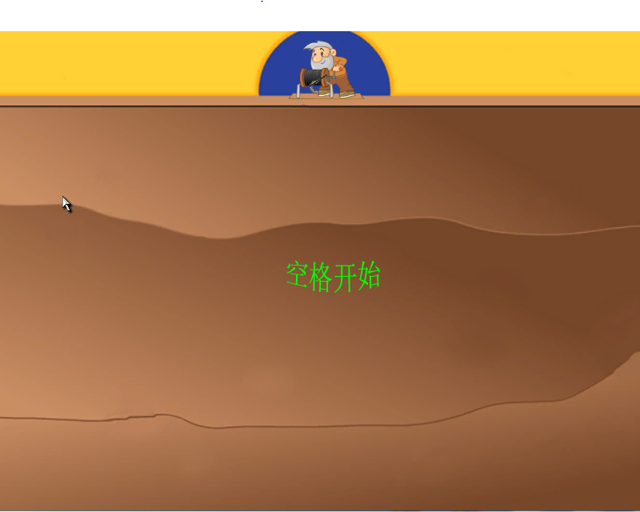
图（一）
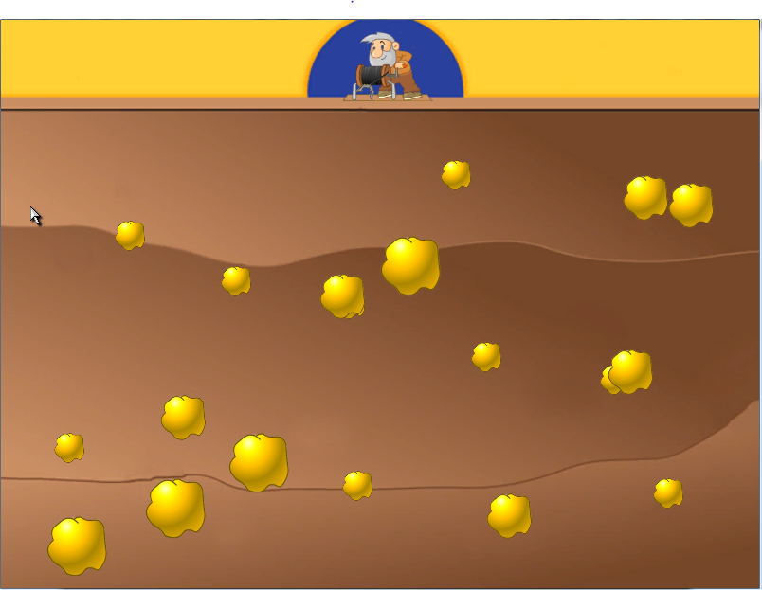
图（二）

二、实验指南

实验一 开始实验
【实验任务】
步骤一、打开FunCode，创建一个的C++语言项目；
步骤二、导入Goldman模板。

【实验思路】
按实验指导完成。

【实验指导】
- 打开FunCode，点击“项目”菜单，选择“创建C++工程”
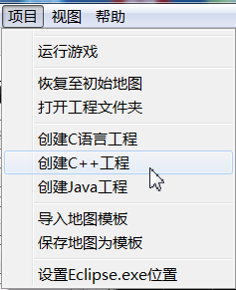
注意：工程名名称要求字母开头，只能包含字母和数字，且名字中间不能有空格。
- 点击菜单“项目”中的“导入地图模块”，如图一。跳出一个对话框，选中“Goldman”模板，点击“导入到工程”按钮，如图二。
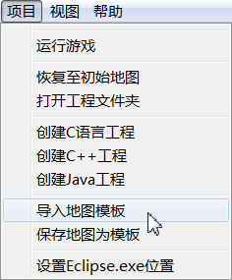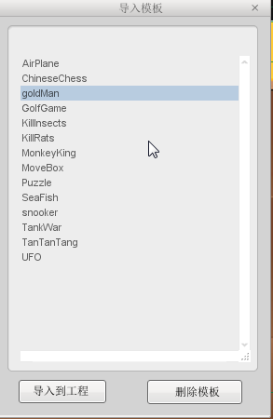
图 一 图 二
- 导入成功后的，界面如下图所示：
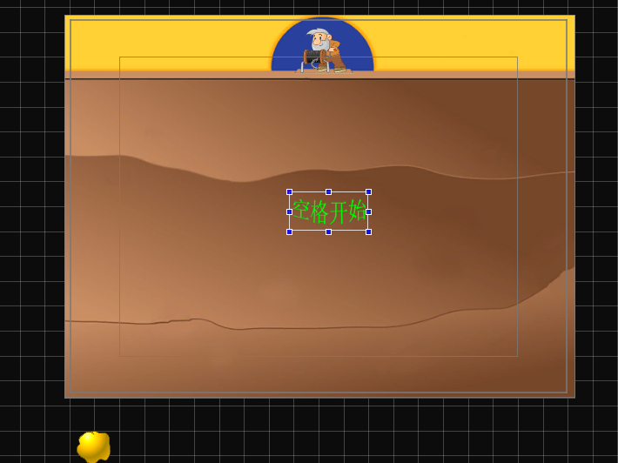

实验二 单击空格键，开始游戏
【实验内容】
步骤一、启动游戏显示“空格开始”，单击空格键进入游戏初始界面。
【实验思路】
系统会自动响应Cystem::OnKeyDown函数来响应键盘按下消息，这部分代码实现在main.cpp里。该函数再调用CGameMain::OnKeyDown函数。因此，我们只要在CGameMain::OnKeyDown函数里实现我们的代码。以下实验中，事件处理都在CGamMain类中的相应事件函数里实现。
当用户单击键盘上的空格键之后，设置GameBegin即“空格开始”精灵不可见。
【实验指导】
- CGameMain类的声明写在LessonX.h文件中。因此，我们需要在类的定义中声明需要用到的成员变量，成员变量的访问属性一般定义为private。
进入LessonX.h，声明“空格开始”精灵的变量，访问属性为private
CSprite* m_pGameBegin; //GameBegin精灵实例
- 进入LessonX.cpp的构造函数CGameMain()函数里面添加定义：
构造函数一般用于完成类的一些最基本属性的初始化。
m_pGameBegin = new CSprite("GameBegin");
- 空格对应的键值为KEY_SPACE，所以当ikey参数的值为KEY_SPACE且游戏的状态为0，即m_iGameState的值为0，说明用户单击了空格键，之后将m_iGameState的值改为1，说明游戏开始。
if( KEY_SPACE == iKey && 0 == m_iGameState )
{
m_iGameState = 1;
}
- m_iGameState变为1后，GameMainLoop函数执行GameInit函数，该函数主要完成游戏初始化工作，我们可在这里把“游戏开始”设为不可见。
m_pGameBegin->SetSpriteVisible(0);

实验三 钩子左右摇摆
【实验内容】
步骤一、钩子在等待抓取状态下左右摇摆

【实验思路】
钩子的摆动实际是动画精灵以某个点为中心位置，在某个角度范围来回旋转。在FunCode中，游戏不断刷新屏幕，每次时间为几微秒，每次刷新相应改变精灵的角度，就能达到旋转的效果。
游戏每刷新一次屏幕，就会调用一次CGameMain类中的GameRun方法，并且通过参数fDeltaTime把刷新屏幕的时间传递进去。因此，在该函数中，通过精灵的旋转速度、旋转时间就可以获得每个时刻，精灵的旋转角度。最后，利用CSprite类的SetSpriteRotation函数，设置精灵每个时刻对应的角度，从而获得精灵旋转的动画效果。
具体到钩子左右摆动，要考虑的因素有四个：摆动方向（从左往右、从右往左）、摆动速度、摆动时间、摆动的角度范围。
定义两个变量m_iHookRotToLeft表示钩子当前是往左摆动还是往右摆动( 1 右-左， 0 左-右 )，m_fHookRotation表示钩子当前转动的朝向。
判断当 m_iHookRotToLeft 不为0的时候(钩子往左摆)，将m_fHookRotation加上上面计算的本次旋转的度数。如果m_fHookRotation大于180度，则将其改为180度，并且将m_iHookRotToLeft设置为0(往右摆)。往左到头后，开始往右摆。往右摆与往左摆相反，但是算法是一致的。
定义变量m_iHookRotToLeft表示钩子当前是往左摆动还是往右摆动( 1 右-左， 0 左-右 )。
定义变量m_fHookRotation表示钩子当前角度。当前角度=摆动速度×摆动时间。
规定钩子摆动弧度，从左往右或从右往左正好都是摆动到水平位置，因此钩子摆动角度的范围正好是[0, 180]。
从右往左摆时，摆动大于180度时，设置当前角度为180度，钩子变为从左往右摆。从左往右摆时，摆动小于0度时，设置当前就得为0度，钩子变为从右向左摆。
【实验指导】
- 我们首先需要定义一个对应钩子精灵的对象和挖金人的动作对象：
CSprite* m_pGoldenHook; //钩子精灵实例
CAnimateSprite* m_pGoldenMan; //挖金人实例
另外，根据实验思路，为了实现钩子左右摇摆，我们需要定义下面几个变量：
int m_iGetGoldState ;// 抓取金子状态：0 -- 等待按键开始抓金子；1 -- 钩子伸出去；2 -- 钩子往回伸，未抓到东西；3 -- 钩子往回伸，带着金子
float m_fHookRotation; // 钩子当前转动的朝向
int m_iHookRotToLeft; // 钩子当前是往左摆动还是往右摆动( 1 右-左， 0 左-右 )
float m_fHookStartPosX; // 钩子初始位置。在刚开始的时候初始化一次，用于钩子复位
float m_fHookStartPosY;
- CGameMain的定义写在LessonX.cpp中，在LessonX.cpp中填写初始化代码。
构造函数CGameMain():
m_iGetGoldState = 0;
m_fHookRotation = 0.f;
m_iHookRotToLeft = 1;
m_fHookStartPosX = 0.f;
m_fHookStartPosY = 0.f;
m_pGoldenHook = new CSprite("GoldHook");
m_pGoldenMan = new CAnimateSprite("GoldMan");
GameInit函数是游戏数据初始化函数，即单击空格之后游戏会调用这个函数初始化游戏数据。一般来说，我们在构造函数中完成最基本的初始化，给类的成员变量赋初值。在Init函数中完成根据程序要求，完成更具体的初始化工作，一般来说是跟程序逻辑有关的工作。
在GameIint()填写如下代码：
// 重设钩子从0度、由右往左自动旋转
m_fHookRotation = 0.f;
m_iHookRotToLeft = 1;
// 初始化抓取状态
m_iGetGoldState = 0;
// 钩子初始位置值初始化
m_fHookStartPosX = m_pGoldenHook->GetSpritePositionX();
m_fHookStartPosY = m_pGoldenHook->GetSpritePositionY();
//钩子的世界边界初始化
m_pGoldenHook->SetSpriteWorldLimit(WORLD_LIMIT_NULL,CSystem::GetScreenLeft(),CSystem::GetScreenTop(),CSystem::GetScreenRight(),CSystem::GetScreenBottom());
// 播放挖金者的动作(恢复初始守候动作)
m_pGoldenMan->AnimateSpritePlayAnimation("GolderManAnimation2", 0);
SetSpriteWorldLimit函数见类库文档，WORLD_LIMIT_NULL表明钩子如果碰撞到世界边界不做任何动作，等待程序实现钩子的动作。

- 打开LessonX.cpp文件，找到GameRun函数，要实现钩子左右摇摆，则判断当m_iHookRotToLeft 不为0的时候(钩子往左摆)，将m_fHookRotation加上上面计算的本次旋转的度数。如果m_fHookRotation大于180度，则将其改为180度，并且将m_iHookRotToLeft设置为0(往右摆)。往左到头后，开始往右摆。往右摆与往左摆相反，但是算法是一致的。实现代码如下：
const float fRotateSpeed = 45.f; // 摇摆速度，单位度/秒
float fThisRotate = fRotateSpeed * fDeltaTime; // 本次旋转的度数
// 如果当前为等待抓取状态，那么，左右摇摆钩子
if( 0 == m_iGetGoldState )
{
if( m_iHookRotToLeft )
{
m_fHookRotation += fThisRotate;
if( m_fHookRotation >= 180.f )
{
m_fHookRotation = 180.f;
m_iHookRotToLeft = 0;
}
}
}
- 当钩子从右往左摆，即m_iHookRotToLeft为0时，钩子角度不断变小，当m_fHookRotation小于0度，则将其改为0度，并且将m_iHookRotToLeft设置为1(往右摆)。实现代码如下：
else
{
m_fHookRotation -= fThisRotate;
if( m_fHookRotation <= 0.f )
{
m_fHookRotation = 0.f;
m_iHookRotToLeft = 1;
}
}
- 最后设置钩子的角度。
m_pGoldenHook->SetSpriteRotation(m_fHookRotation);
到这里就是游戏最开始钩子左右摇摆动作的实现了。

实验四 显示金子
【实验内容】
步骤一、初始化金子实例
步骤二、随机显示金子
步骤三、保存初始化的每一个金子

【实验思路】
以我们在实验一中添加的一个金子精灵作为模板，定义好金子精灵数量，调用CloneSprite函数，使用一个for循环来复制金子。这里可以在for循环里面嵌入if判断来实现复制不同大小的金子精灵，最后在地图上随机显示金子精灵。因为后面需要对钩子抓住的金子精灵进行一些操作，所以我们需要保证程序能识别每一个金子精灵，这就需要用到一个vector数组，将金子精灵的名字以“GoldBlock”+上面for循环中每次循环的序号i来标示，创建完之后添加到vector中去。

【实验指导】
- 在LessonX.h中添加如下的变量声明，变量的访问属性为private：
int m_iGoldCount ;// 本局生成的金子数量，每抓取一个金子，数量递减一个，为0时本局结束
//以下四个变量为金子能出现在地图上的上下左右边界最大值和最小值
int m_iGoldBornMinX ;
int m_iGoldBornMaxX ;
int m_iGoldBornMinY ;
int m_iGoldBornMaxY ;
CSprite* m_pGoldenTemplate; //默认绑定的金子精灵，用来创建其他金子
vector<CSprite> m_vGoldenBlock; //金子精灵数组
然后在LessonX.h中声明vector的头文件和命名空间，在#include<stdio.h>下添加代码：
#include<vector>
using namespace std;
- 在LessonX.cpp的构造函数内填入如下代码，此处的初始化是为了给变量分配内存空间，所以是很必要的。
m_iGoldCount = 0;
m_iGoldBornMinX = 0;
m_iGoldBornMaxX = 0;
m_iGoldBornMinY = 0;
m_iGoldBornMaxY = 0;
m_pGoldenTemplate = new CSprite("GoldTemplate");
- 进入GameInit函数，在这里我们让地图上显示的金子数位20个，所以在函数开始部分填入：
m_iGoldCount=20;
接着设置金子在地图上的出现的范围，数字部分只是一个参考值，自己也可以定义在一个合理的范围内。
m_iGoldBornMinX = CSystem::GetScreenLeft() + 5;
m_iGoldBornMaxX = CSystem::GetScreenRight() - 5;
m_iGoldBornMinY = CSystem::GetScreenTop() + 20;
m_iGoldBornMaxY = CSystem::GetScreenBottom() - 5;
- 我们需要用一个for循环来创建所有的金子。我们规定金子的大小为三种，用iSize来记录，分别是iSize=4，iSize=6，iSize=8。数量的比例是10个，6个，4个（这个是在金子总数为20的前提下，如果总数不是20，根据比例创建）。我们可以再for循环里面通过if判断循环变量iLoop的大小范围为创建不同大小的金子。设置金子大小的函数分别为SetSpriteWidth（设置宽度）SetSpriteHeight（设置高度），最后使用CSystem提供的随机函数随机生成每个金子的（x,y）坐标放入地图，在for循环结束前要把金子精灵实例保存进vector变量中。实现代码如下：
int iLoop = 0;
const char *szName = new char[15];
int iSize = 4, iPosX = 0, iPosY = 0;
for( iLoop = 0; iLoop < m_iGoldCount; iLoop++ )
{
if( iLoop < 10 )
{
iSize = 4;
}
else if( iLoop >= 10 && iLoop < 16 )
{
iSize = 6;
}
else
{
iSize = 8;
}
// 初始化金子精灵实例
char* tmpBlock;
tmpBlock=CSystem::MakeSpriteName("GoldBlock",iLoop);
CSprite *tmpGlodenBlock=new CSprite(tmpBlock);
tmpGlodenBlock->CloneSprite("GoldTemplate");
tmpGlodenBlock->SetSpriteWidth((float)iSize );
tmpGlodenBlock->SetSpriteHeight((float)iSize);
// 随机一个位置
iPosX = CSystem::RandomRange(m_iGoldBornMinX, m_iGoldBornMaxX);
iPosY = CSystem::RandomRange(m_iGoldBornMinY, m_iGoldBornMaxY);
tmpGlodenBlock->SetSpritePosition((float)iPosX, (float)iPosY);
m_vGoldenBlock.push_back(*tmpGlodenBlock);
}
其中(float)iSize是类型转换，因为iSize是int型，而SetSpriteWidth函数的参数是float型，如果直接传进去可能会丢失数据，所以需要先将int型转换为float型。
- 最后添加下面代码，恢复挖金者的动作。
// 播放挖金者的动作(恢复初始守候动作)
m_pGoldenMan->AnimateSpritePlayAnimation("GolderManAnimation2", 0);

// 隐藏游戏开始的提示
m_pGameBegin->SetSpriteVisible(0);

至此，显示金子的部分就完成了。

实验五 抓取金子
【实验内容】
步骤一、从缆绳器那里画根线到钩子上
步骤二、检测钩子和金子的碰撞
步骤三、实现金子绑定在钩子上并往回拖
步骤四、回拖之后使金子消失，金子数目减一

【实验思路】
从缆绳器画线到钩子上：
在地图上创建精灵的链接点，然后获取他们的坐标位置，调用CSystem的DrawLine函数即可。
钩子与金子的碰撞：
系统检测到两者的碰撞之后会调用OnSpriteColSprite函数，所以我们只要在此函数中实现碰撞之后钩子抓取金子的代码就可以了。这里需要注意的是钩子抓取金子之后的速度处理，抓的金子越大，钩子回收的速度就会越慢。

【实验指导】
- 打开funcode，单击地图上的矿工精灵图像，在显示框的上面五个选择左数第二个“编辑次精灵的链接点”，按如图所示依次单击这位置显示0，保存即可。
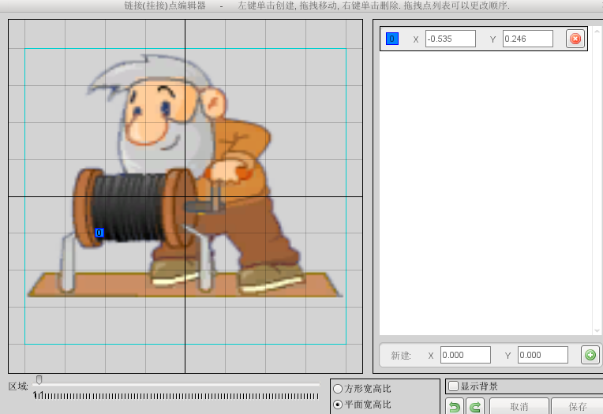

- 同上，点击地图上的钩子精灵，选择“编辑此精灵的链接点”，依次单击这三个位置显示0,1，最后保存即可。
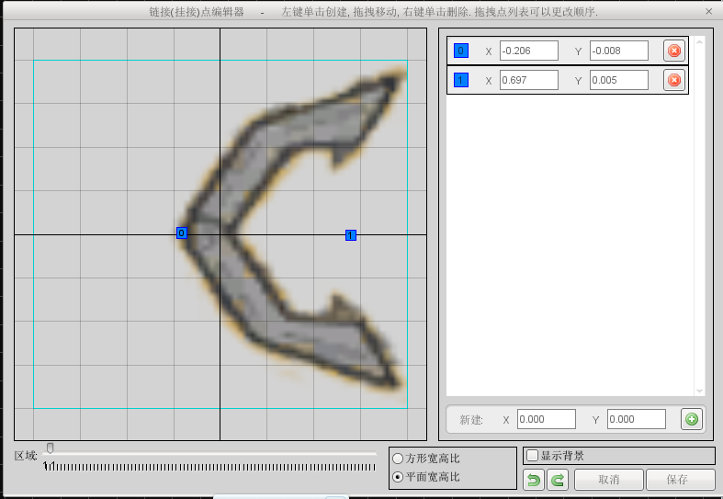

- 首先在LessonX.h添加变量的声明，代码如下：
char m_szCurGetGold[64]; // 当前抓取到的金子名字
float m_fEmptyHookSpeed; // 空的钩子的移动速度
在构造函数中填入:
m_fEmptyHookSpeed = 15.f;
- 精灵的碰撞方式为：当A移动中碰上B时，如果A是可以产生碰撞的，B是可以接受碰撞的，则这2个物体会产生碰撞，精灵碰撞的API将被调用。否则无碰撞发生
通过调用库函数SetSpriteCollisionSend设置钩子可以发送碰撞，通过SetSpriteCollisionReceive函数设置金子可以接收碰撞，这样，当在地图上钩子和金子相碰时，系统就能检测到。进入LessonX.cpp在GameInit函数的里面添加下面两行代码：
//钩子可以发出碰撞
m_pGoldenHook->SetSpriteCollisionSend(true);
//金子可以接收碰撞
m_pGoldenTemplate->SetSpriteCollisionReceive(true);
- 首先实现从缆绳器画线到钩子。先添加一个自定义函数DrawHookLine()，函数参数为空，返回值为void。进入LessonX.h，添加函数的声明，设置函数的范围属性为public。添加下面代码：
void DrawHookLine();
然后进入LessonX.cpp，添加函数的定义。在程序的最后面添加如下代码:
void CGameMain::DrawHookLine()
{
}
画线的原理是先获取缆绳器的坐标和钩子的坐标，然后调用DrawLine函数即可。
在DrawHookLine里面添加代码如下：
// 首先，从矿工精灵上获取一个缆绳链接点作为绳子的起始点(该链接点在编辑器
//里编辑好)
float fStartX = m_pGoldenMan->GetSpriteLinkPointPosX(1);
float fStartY = m_pGoldenMan->GetSpriteLinkPointPosY(1);
// 绳子终点在钩子精灵上获取(该链接点在编辑器里编辑好)
float fEndX = m_pGoldenHook->GetSpriteLinkPointPosX(1);
float fEndY = m_pGoldenHook->GetSpriteLinkPointPosY(1);
// 在这两点之间划线.线的颜色红绿蓝值都为50，即灰色
CSystem::DrawLine( fStartX, fStartY, fEndX, fEndY, 2.f, 0, 50, 50, 50, 255 );
DrawLine函数参数参见类库文档。
最后在GameMainLoop函数最后面添加画线函数的引用，这样游戏每次循环时都能执行DrawHookLine函数，保证了钩子与缆绳器之间的线是一直连着的。
在GameMainLoop函数最后面添加如下代码：
// 画钩子的缆绳线。不管游戏是什么状态，这根缆绳线都要画出来
DrawHookLine();
- 接下来要实现单击键盘上的下方向键伸出钩子。在OnKeyDown函数中实现伸出钩子的部分。
向下方向键的宏定义是KEY_DOWN，因此我们只要判断OnKeyDown获取的键值ikey等于它，并且游戏是正在进行的（m_iGameState等于2），钩子没有抓到金子（m_iGetGoldState等于0）即可。之后利用系统提供的函数给钩子一个向前的速度，在播放挖金者手臂往下压的动作即可。
在CGameMain类里面OnKeyDown函数if后面添加如下代码：
// 当前处于游戏进行中，按下向下的方向键，钩子伸出抓取金子
else if( KEY_DOWN == iKey && 2 == m_iGameState && 0 == m_iGetGoldState )
{
// 设置抓取状态为：钩子往外伸
m_iGetGoldState = 1;
// 以当前朝向给钩子一个向前的速度
m_pGoldenHook->SetSpriteLinearVelocityPolar(m_fEmptyHookSpeed, m_fHookRotation);
// 播放挖金者的动作(一个胳膊往下压的动作)
m_pGoldenMan->AnimateSpritePlayAnimation("GolderManAnimation1", 0);
}
运行程序，看看游戏效果如何。
- 前面我们定义了一个vector用来存储所有的金子，下面我们定义一个函数，根据名称找出金子的实例。
进入LessonX.h添加如下函数声明（自定义的函数的访问属性一般为public）：
CSprite GetCurGoldenSprite(const char* goldenname);
进入LessonX.cpp在最后面添加函数定义:
CSprite CGameMain::GetCurGoldenSprite(const char* goldenname)
{
for(int i=0;i<m_vGoldenBlock.size();i++)
if(strcmp(goldenname,m_vGoldenBlock[i].GetName())==0)
return m_vGoldenBlock[i];
return NULL;
}
函数很简单，使用一个for循环遍历一遍向量数组，找到数组中金子名称和输入参数名称相同的金子输出尽可。这里m_vGoldenBlock.size()中size()函数是向量内置函数，返回的是向量的大小，相当与一般数组中的Length()函数。
- 接下来，在CGameMain::OnSpriteColSprite函数中处理钩子和金子的碰撞。首先判断游戏是否处在运行状态。
if( 2 == m_iGameState )
{
}
我们在GameInit函数中设置钩子为发出碰撞属性，金子是接受碰撞属性。因此，当钩子与金子发生碰撞时，szSrcName传递钩子的名称，szTarName保存金子的名成。如果此时钩子处于伸出去状态，那么我们就可以处理钩子抓住金子并且往后收的效果。增加如下判断：
if(1 == m_iGetGoldState && stricmp(szSrcName, "goldhook") == 0 && strstr( szTarName, "GoldBlock") != NULL )
{
}
利用金子名称szTarName来获得金子的实例，然后利用CSystem：：SpriteMountToSpriteLinkPoint()函数将金子绑定在钩子上，随钩子移动：
strcpy(m_szCurGetGold, szTarName);
CSprite tmpSprite= GetCurGoldenSprite(m_szCurGetGold);
tmpSprite.SpriteMountToSpriteLinkPoint("GoldHook",2);
这时钩子的状态变为抓取东西，开始往回收：
m_iGetGoldState = 3;
这里涉及到钩子速度随金子大小变化而变的问题。使用的算法是之前设置的金子大小为4,6,8，用10减去该大小再除以10，得到3个小数：0.6,0.4,0.2.该小数乘以空钩子的速度即得到挂接不同金子后的实际速度。实现代码如下：
float fWidth = tmpSprite.GetSpriteWidth();
float fSpeed = ((10.f - fWidth) / 10.f) * m_fEmptyHookSpeed;
最后添加钩子回收的动作以及播放挖金者胳膊来回动的动作代码：
// 钩子往初始位置移动
m_pGoldenHook->SpriteMoveTo(m_fHookStartPosX, m_fHookStartPosY, fSpeed, 1);
// 播放挖金者的动作(胳膊来回动的动作)
m_pGoldenMan->AnimateSpritePlayAnimation("GolderManAnimation3", 0 );
- 钩子抓取金子回收到缆绳器之后，矿工需要把金子收藏起来。判断钩子是否处于抓取金子且往回收状态，以及钩子是否回到了起点。两个条件都满足，则调用SpriteDismount函数取消金子与钩子的绑定，同时调用DeleteSprite函数删除该金子精灵，再将金子精灵的总数减1。在GameRun函数后面添加如下代码：
else if(3 == m_iGetGoldState )
{
// 判断是否移动到终点(判断的依据是XY方向的移动速度为0，
// 即金子是否已经停止移动)
float fSpeedX = m_pGoldenHook->GetSpriteLinearVelocityX();
float fSpeedY = m_pGoldenHook->GetSpriteLinearVelocityY();
// 当前速度不为0，还在运动中
// 浮点数是否为0，不能直接判断 == != 0
if( fSpeedX > 0.00001f || fSpeedX < -0.00001f || fSpeedY > 0.00001f || fSpeedY < -0.00001f )
return;
// 速度为0，钩子回到初始点，开始下一轮的抓取
// 当前抓取到金子，将抓取到的金子释放并删除。然后将金子数量减一
m_iGoldCount--;
GetCurGoldenSprite( m_szCurGetGold ).SpriteDismount();
GetCurGoldenSprite( m_szCurGetGold ).DeleteSprite();
}
最后在上述判断条件最后添加恢复等待状态与播放等待动作的代码：
m_iGetGoldState = 0;
m_pGoldenMan->AnimateSpritePlayAnimation("GolderManAnimation2", 0);
至此，抓取金子的实验完成。
- 要令游戏更加完整，在抓取完全部金子之后设置游戏回到初始界面，即显示“空格开始”界面。在LessonX.cpp的GameMainLoop函数中修改GameRun的判断条件：
if(m_iGoldCount > 0)
{
GameRun( fDeltaTime );
}
然后在LessonX.cpp的GameEnd函数中填入如下代码:
m_pGameBegin->SetSpriteVisible(1);
m_pGoldenHook->SetSpriteRotation(0);

实验六钩子碰到边界处理
【实验内容】
步骤、处理钩子碰到世界边界的动作

【实验思路】
通过SetSpriteWorldLimit函数设置钩子碰到世界边界是需要进一步处理，因而当系统检测到钩子与世界边界碰触后会响应OnSpriteColWorldLimit函数，从而我们获取参数进行操作。

【实验指导】
- 在CGameMain::OnSpriteColWorldLimit函数中判断钩子是否碰到边界，即传进来的字符串参数szName的值为钩子的名称“goldhook”，是的话设置钩子的抓取状态为2，即未取到东西，然后钩子按原路径返回，调用SpriteMoveTo函数，最后播放挖金者胳膊来回动。实现代码如下：
// 判断是否是钩子碰到边界，往回收
if( stricmp( szName, "GoldHook" ) == 0 )
{
// 设置抓取状态为：钩子往回收，未抓取到东西
m_iGetGoldState = 2;
// 钩子往初始位置移动
m_pGoldenHook->SpriteMoveTo(m_fHookStartPosX, m_fHookStartPosY, m_fEmptyHookSpeed, 1);
// 播放挖金者的动作(胳膊来回动的动作)
m_pGoldenMan->AnimateSpritePlayAnimation("GolderManAnimation3", 0);
}
- 当钩子会到起点时，钩子状态应该变为0。因此，我们要在GameRun函数中增加如下处理：
else if(2 == m_iGetGoldState )
{
// 判断是否移动到终点(判断的依据是XY方向的移动速度为0，
//即金子是否已经停止移动)
float fSpeedX = m_pGoldenHook->GetSpriteLinearVelocityX();
float fSpeedY = m_pGoldenHook->GetSpriteLinearVelocityY();
// 当前速度不为0，还在运动中
// 浮点数是否为0，不能直接判断 == != 0
if( fSpeedX > 0.00001f || fSpeedX < -0.00001f || fSpeedY > 0.00001f || fSpeedY < -0.00001f )
return;
m_iGetGoldState = 0;
}
GameRun函数的代码可以优化一下，考虑怎么优化？
至此，本实验结束。

